Olsztyn, 23 listopada 2023 r.
WO-IV.272.49.2023

Uczestnicy postępowania

dotyczy: postępowania o udzielenie zamówienia publicznego, którego przedmiotem jest dostawa samochodu typu minibus na potrzeby Warmińsko-Mazurskiego w Olsztynie.

WYJAŚNIENIE TREŚCI

SPECYFIKACJI WARUNKÓW ZAMÓWIENIA WRAZ Z JEJ ZMIANĄ

- W odpowiedzi na zapytania złożone przez wykonawców odnośnie treści specyfikacji warunków zamówienia (SWZ) poniżej przedstawiam następujące wyjaśnienia:
- pytanie nr 1: czy zamawiający dopuszcza samochód z napędem na oś tylną?
odpowiedź: zamawiający nie wyraża zgody na proponowane w pytaniu rozwiązanie,
- pytanie nr 2: czy zamawiający dopuszcza samochód o długości minimalnej 5140 mm?
odpowiedź: zamawiający nie wyraża zgody na proponowane w pytaniu rozwiązanie,
- pytanie nr 3: czy zamawiający dopuszcza gwarancję 24 miesiące bez limitu kilometrów?
odpowiedź: zamawiający wyraża zgodę na proponowane w pytaniu rozwiązanie, stosowna zmiana treści SWZ w tym zakresie znajduje się w punkcie 2 niniejszego pisma,
- pytanie nr 4: czy zamawiający dopuszcza pojazd z konfiguracją siedzeń 2+2+3 czyli 7 os.?
odpowiedź: zamawiający wyraża zgodę na proponowane w pytaniu rozwiązanie, stosowna zmiana treści SWZ w tym zakresie znajduje się w punkcie 2 niniejszego pisma,
- pytanie nr 5: czy zamawiający dopuszcza pojazd z napędem na tylną oś?
odpowiedź: analogicznie jak w przypadku odpowiedzi na pytanie nr 1,
- pytanie nr 6: czy zamawiający dopuszcza pojazd w kolorze białym akrylowym?
odpowiedź: zamawiający wyraża zgodę na proponowane w pytaniu rozwiązanie, stosowna zmiana treści SWZ w tym zakresie znajduje się w punkcie 2 niniejszego pisma,
- pytanie nr 7: czy zamawiający dopuszcza pojazd nie krótszy niż 5100 mm i nie dłuższy niż 5500 mm?
odpowiedź: zamawiający nie wyraża zgody na proponowane w pytaniu rozwiązanie,
- pytanie nr 8: czy Zamawiający dopuści pojazd 7-o osobowy, z układem siedzeń: 2-2+3?
odpowiedź: analogicznie jak w przypadku odpowiedzi na pytanie nr 4,
- pytanie nr 9: czy zamawiający może dokonać zmiany w projekcie umowy? Zapis § 4 pkt 3 „3. Jeżeli w wykonaniu swoich obowiązków wynikających z gwarancji Wykonawca dostarczył Zamawiającemu zamiast rzeczy wadliwej rzecz wolną od wad, albo dokonał istotnych napraw rzeczy objętej gwarancją, termin gwarancji biegnie na nowo od chwili dostarczenia rzeczy wolnej od wad lub zwrócenia rzeczy naprawionej. Jeżeli Wykonawca wymienił część rzeczy, regulację powyższą stosuje się odpowiednio do części wymienionej.” jest niezgodny z Ogólnymi Warunkami Sprzedaży Producenta,
odpowiedź: zamawiający wyraża zgodę na wprowadzenie proponowanej w pytaniu zmiany, stosowna zmiana treści SWZ w tym zakresie znajduje się w punkcie 2 niniejszego pisma.
- Na podstawie art. 286 ust. 1 ustawy z dnia 11 września 2019 roku Prawo zamówień publicznych (Dz. U. z 2023 r. poz. 1605 z późn. zm.) zamawiający zmienia treść SWZ w następującym zakresie:
- w Rozdziale V pkt 3 SWZ skreśla się wyrazy „8-osobowego”,
- w Rozdziale XI SWZ dotychczasową treść „Wykonawca jest związany ofertą do dnia
26 grudnia 2023 r.” zastępuje się treścią „Wykonawca jest związany ofertą do dnia
27 grudnia 2023 r.”,
- w Rozdziale XIII SWZ dotychczasową treść pkt 1 zastępuje się następującą treścią:
„Ofertę należy złożyć w terminie do dnia 28 listopada 2023 r. do godz. 10:00. Ofertę składa się za pośrednictwem platformy zakupowej https://platformazakupowa.pl/pn/uw-warminsko-mazurski.”
- w Rozdziale XIV SWZ dotychczasową treść pkt 1 zastępuje się następującą treścią:
„Otwarcie ofert nastąpi w dniu 28 listopada 2023 r. o godz. 10:30.”,
- w szczegółowym opisie samochodu – załączniku nr 2 do SWZ:
- dotychczasową treść poz. 2, tj.:
zastępuje się następującą treścią:
- dotychczasową treść poz. 6, tj.:
zastępuje się następującą treścią:
- dotychczasową treść poz. 10, tj.:
zastępuje się następującą treścią:
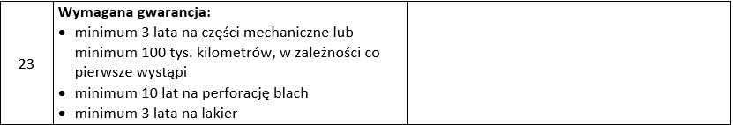
- dotychczasową treść poz. 23, tj.:
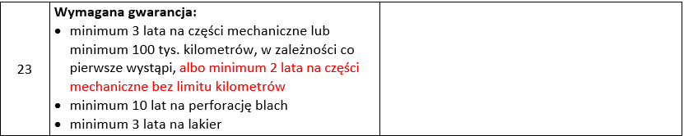
zastępuje się następującą treścią:
- w projektowanych postanowieniach umowy – załączniku nr 4 do SWZ:
- w § 1 ust. 2 skreśla się wyrazy „8-osobowego”,
- dotychczasową treść § 4 ust. 1 pkt 1 zastępuje się następującą treścią:
„1) …… lata/lat na części mechaniczne lub …… tys. kilometrów, w zależności co pierwsze nastąpi / …… lata na części mechaniczne bez limitu kilometrów,”,
- w § 4 skreśla się dotychczasową treść ust. 3.
- Pozostała treść SWZ pozostaje bez zmian. Wykonawcy sami wprowadzą zmiany wynikające z niniejszego pisma do szczegółowego opisu przedmiotu zamówienia składanego wraz z ofertą.

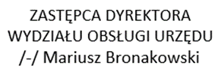

osoba do kontaktu w sprawie: Olga Pocałujko, tel. (89) 5232751
e-mail: olga.pocalujko@uw.olsztyn.pl

